ФЕДЕРАЛЬНОЕ ГОСУДАРСТВЕННОЕ ОБРАЗОВАТЕЛЬНОЕ УЧРЕЖДЕНИЕ

ВЫСШЕГО ПРОФЕССИОНАЛЬНОГО ОБРАЗОВАНИЯ СТАВРОПОЛЬСКИЙ ГОСУДАРСТВЕННЫЙ АГАРНЫЙ УНИВЕРСИТЕТ

КАФЕДРА ЭКОЛОГИИ И ЛАНДШАФТНОГО СТРОИТЕЛЬСТВА

Курсовая работа

На тему:

Павловский парк

студента 3 курса

Герасименко Анастасия

Научный руководитель

Ставрополь, 2009

Содержание

Введение

Описание парка

Центральная часть парка

Долина реки Славянки

Рощи

Пруды

Парадная часть

Типы парков

Заключение

Список используемой литературы

## Введение

Известный русский историк архитектуры В. Курбатов, автор множества книг, в том числе монументального труда "Сады и парки мира", в своем путеводителе по Павловску писал: "Как ни прекрасен Павловский дворец и как ни драгоценны его сокровища, ему не сравниться с Павловским парком". Действительно, Павловский парк уже давно пользуется славой лучшего пейзажного парка в Европе. Поэтичный и бесконечно разнообразный, он, по словам французского писателя начала XIX века Сен-Мора, отвечает "всем вкусам и всем настроениям души".

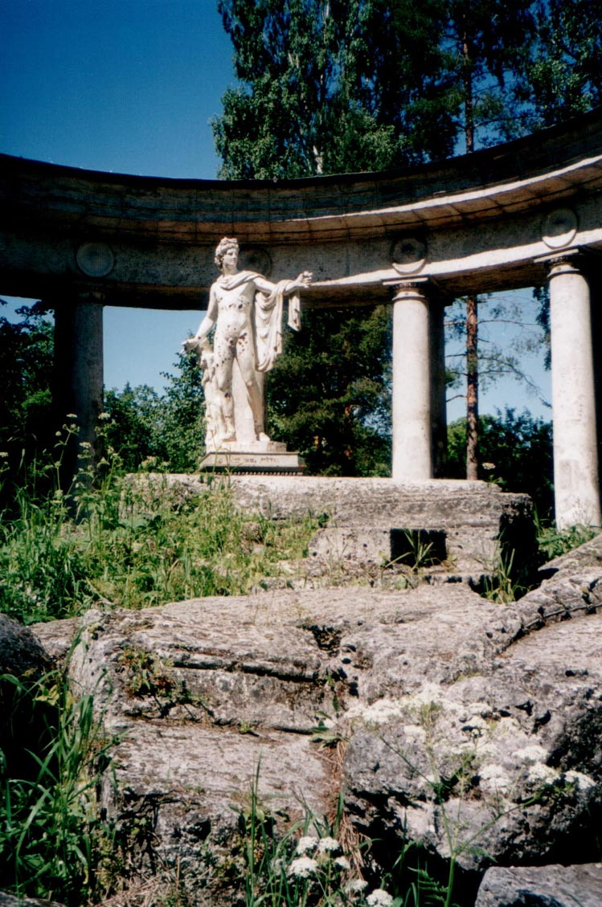

*Статуя Аполлона меж колонн*

Павловский дворцово-парковый ансамбль расположен в 27 км на юг от Санкт-Петербурга. В XIII веке здесь находилась небольшая новгородская крепость, в годы шведского владычества - укрепление, от которого сохранились остатки земляных валов. В 1777 году Екатерина подарила эти земли великому князю Павлу Петровичу для устройства летней резиденции наследника престола. Создание Павловского парка и его скульптурного убранства началось в 1780 году. Главной творческой фигурой в формировании Павловского ансамбля более двадцати лет являлся Чарльз Камерон. По его проекту в 1782 - 1786 гг. возвели дворец, в период с 1782 до 1807 года построили павильоны, Колоннаду Аполлона, Большой каскад, установили колонну "Конец света". По чертежам Ч. Камерона парк украсили мостами - Кентавров, Горбатым, Черным.

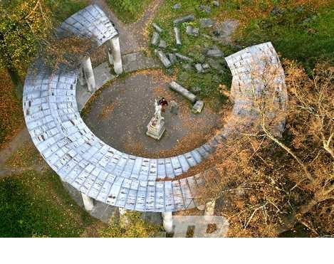

*Колоннада Аполлона, вид сверху*

Несомненной удачей можно считать идею использовать долину реки Славянки в качестве основы композиции. Именно повороты и разная высота ее берегов позволили так гармонично сопоставить строгие и ясные по своим архитектурным формам постройки с растительностью, выделенной из лесного массива или специально в него привнесенной. Деревья в Павловском парке сами по себе не поражают яркой красотой, как это бывает в садах южных стран. Они, скорее, похожи на краски в палитре живописца, которые, смешиваясь и сопоставляясь, создают гармоничное целое, так что подчас трудно выделить значение той или иной составляющей. Именно во взаимосвязи всех деталей и есть удивительная сила воздействия Павловского парка на посетителя. Раскинувшийся на площади в шестьсот гектаров парк имеет районы, очень отличные между собой: от тенистых лесных тропинок в Долине прудов до широких, открытых пространств Белой березы. Однако при переходе из одного района в столь не похожий на него соседний никогда не возникает ощущения попадания в другой парк - все связано в одно органичное целое.

## Описание парка

Павловский парк настолько разнообразен не только по отдельным картинам, но и по приемам устройства частей его, что заслуживает чрезвычайно внимательного изучения. В настоящее время часть его занята городскими постройками, так что парк в верхнем течении Славянки почти сливается с городом.

Противоположная часть парка уходит в окрестное мелколесье, так что мало кто из гуляющих добирается до границы. Во всяком случае, главные части расположены на берегу Славянки, которая плотинами превращена в род довольно широких прудов. В жаркое время к ней даже прибавляют воду из соседней более крупной речки - Ижоры.

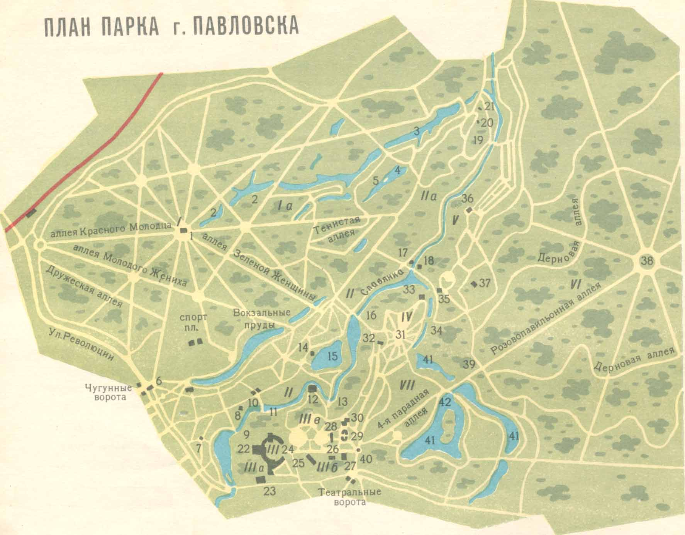

*План Павловского парка (составленный Н. Дроздовым)*

Запруды начинаются выше города, и часть реки выше крепости, занятая частными дачами, разработана пейзажно, причем эта разработка сохраняется благодаря обширности дачных деревьев. Слияние Славянки и ручья Тызвы образует первый довольно крупный пруд, на берегу которого, на мысу, образуемом протоками, стоит крепость Бип.

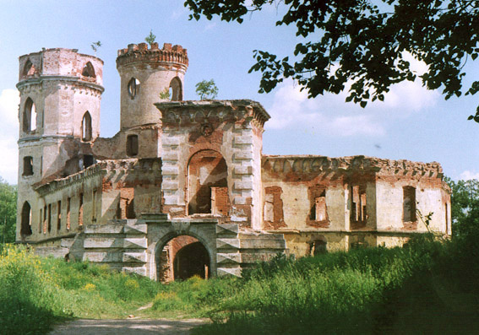

*Разрушающаяся крепость Бип*

Расположение последней на высоких валах бывших шведских укреплений очень удачно, но сама постройка слишком игрушечна, подобно соответственным сооружениям той эпохи. Однако она довольно значительна по размерам, одно время действительно считалась крепостью и имела гарнизон. Кое-что, например, башня с зубцами (донжон), красиво задумано, и великолепны ворота из пудожского камня. На валах до сих пор стоят пушки, и довольно красиво отражение в воде, если смотреть с противоположного берега. Теперь подпорчена форма пруда, и зарос холм противоположного берега так, что не видно павильона "Крик", существовавшего еще до основания Павловска.

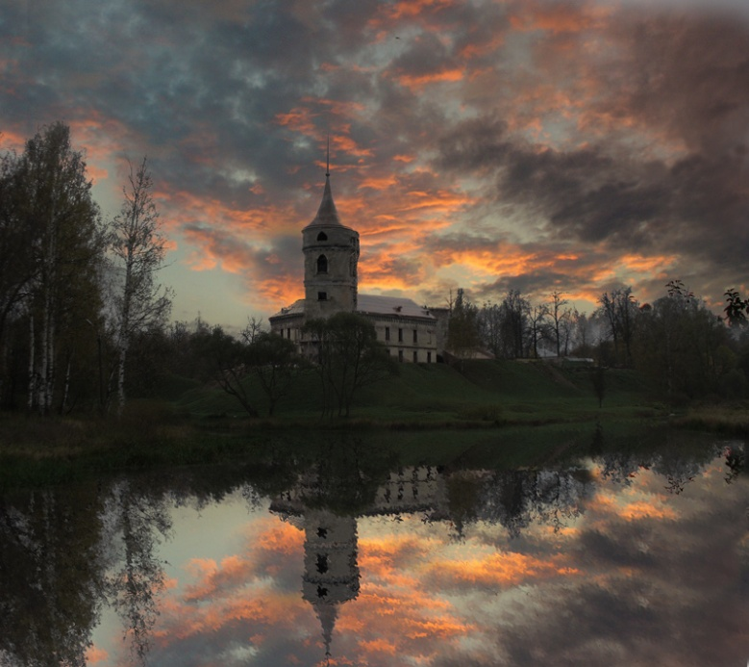

*Крепость Бип*

Следующий участок того же пруда отделяется от остальных частей парка проезжей дорогой, проходящей через Каменный мост. С одной стороны тянутся оранжереи, за которыми видна зубчатая стена дома, когда-то принадлежавшего князю Куракину, и колокольня Кваренгиева госпиталя, а с другой - довольно неуклюжий шлюпочный сарай. В конце виден купол дворца, портик Трех Граций, трельяж, а на другом берегу была прежде деревянная ротонда, построенная Росси. Залив пруда доходит до подножия холма с Трельяжем, т.е. декоративной и довольно значительной постройкой из дранковых стен с изящными ионическими колоннами. Она была покрыта дранковым куполом, который пришлось снять из-за ветхости еще в начале XIX века. Стены же сохраняются, их прекрасная архитектура (Камерон или Бренна) придает много прелести пруду, к которому от Трельяжа спускается каменная лестница, украшенная огромными вазами и пьедесталами, на которых раньше стояли статуи. Лестница заканчивается пристанью с четырьмя гранитными сфинксами. Вид снизу от пруда на холм с трельяжем очень декоративен. Так же красив и вид сверху, хотя несколько испорчен безобразными купальнями и деловыми постройками оранжерей. На заднем плане, за рощей, виден шпиц и башни крепости. На левом берегу холма красиво спускаются к берегу и на одном из них стоит памятник основания Павловска, изящный обелиск, поставленный на нагроможденных обломках плитняка.

Дворец, построенный Камероном, поставлен среди рощ на высоком берегу реки. Как уже сказано, он состоит из центрального, почти кубического, флигеля и более низких боковых, отогнутых от реки. Фасад украшен парными колоннами, а на крыше возвышается легкий купол, поддерживаемый массой деревянных колонн. Со стороны речки вид на дворец удивительно красив, особенно потому, что с двух его сторон к реке спускаются густые группы деревьев, середина же ската покрыта зеленой травой.

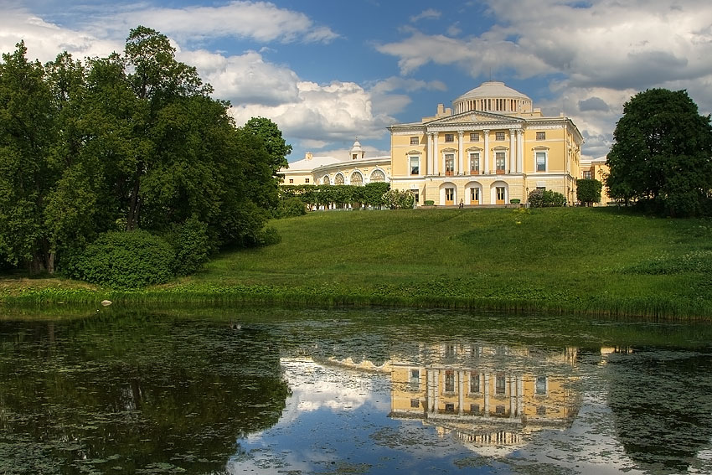

*Вид из парка на дворец*

Деревья расположены так, что флигели дворца и "Собственный садик" едва заметны. Очень красив и вид из колоннады на дворец и каскад, обрамленный группами деревьев. Вид от дворца на противоположный берег еще замечательнее, так как завершается храмом Аполлона, одним из поразительнейших созданий неоклассицизма. Двойная колоннада, вырубленная из раковистого известняка, поддерживает очень простое по форме и остроумной конструкции надвершие, украшенное гирляндами. Колоннада первоначально была круглой, но впоследствии, по указаниям Камерона, сторона, обращенная ко дворцу, была проломана, остатки колонн разбросаны тут же, и в результате получились удивительно поэтичные развалины. Из-под колоннады падает красиво заросший мхом каскад, через который внизу, у впадения в Славянку, перекинут туфовый мостик. Самый красивый вид на эту картину открывается с противоположного берега и из зала Мира во дворец. Все сооружение было исполнено по рисунку Камерона и пользовалось особенной любовью императрицы.

## Центральная часть парка

Самое замечательное то, что и план, и выполненные колоннады ничего общего не имеют с западноевропейскими образцами, классической строги и просты, даже как бы суровы, но в то же время удивительно совершенны. Вид из окон дворца дополняется чудесной апсидой Мариинского госпиталя - одной из ранних построек Кваренги - и прежде был украшен великолепно раскинутой старой ивой, теперь уничтоженной. Следует, однако, заметить, что к самому зданию прилегают не пейзажные группы, а стриженые липы, причем с одной стороны за ними видна колоннада библиотеки, а с другой тянется красивая чугунная решетка. На островке у Каменного моста находится красивый памятник великой княгине Елене Павловне, но он не виден из-за окружающих деревьев; также закрыта и ваза, находящаяся в Семейной роще, насаженной под дворцами на берегу речки, которая в этом месте суживается. На противоположной стороне в тени деревьев стоит "Баня" - довольно скромная, выполненная по английскому образцу пост ройка с куполами; к ней ведет мост, построенный А. Воронихиным и украшенный четырьмя статуями кентавров.

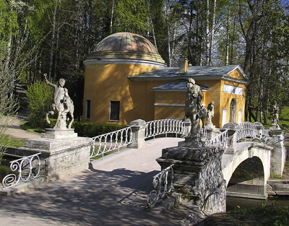

*Холодная баня*

Следующий участок парка от моста с кентаврами (сооружен А. Воронихиным) и Бани до Большой каменной лестницы сохраняет характер первоначального устройства (до постройки Большого дворца). Здесь сохранился и туфовый каскад, и горбатый мостик, перекинутый через узкий рукав, и хижинка монаха, сооруженные в 1778 г., и одинокая ваза на поляне, а наверху около дворца виден мост, перекинутый через овраг там, где первоначально была руина - необходимая принадлежность каждого пейзажного парка.

Дальше следует один из лучших участков не только этого, но и других парков пейзажного стиля. Река красиво извивается по долине, и в одной из излучин ее стоит Храм Дружбы. Шестнадцать дорических колонн этой постройки вырастают из низкого цоколя и поддерживают очень плоский зеленый купол над дорическим антаблементом. Колонны каннелированы и выкрашены в белый цвет, как и медальоны на круглом теле здания, которое само покрашено охрой, а крыша его - зеленая.

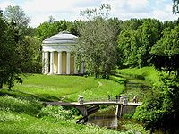

*Храм дружбы и чугунный мостик*

Эта постройка Камерона удивительно гармонична, проста, строга по замыслу, выполнена в совершеннейших дорических формах и является не только идеалом для центрального садового здания, но и первой, безусловно совершенной, постройкой новоклассического стиля. К ней красиво прислонены рощи тополей, вместе с которыми она отражается в водах Славянки. Хотя теперь Храм Дружбы имеет почти исключительно украшающее значение, первоначально он имел назначение концертного зала и рядом в роще находилась кухня в виде убогой хижины. Недалеко от Храма Дружбы с левого высокого склона, из-под простой, но очень благородной каменной балюстрады, струится Большой каскад и стекает в Круглый пруд, отделенный от Славянки узкой полосой земли. Благодаря смежности пруда и Славянки, разнообразию растительности внизу и на склонах, почти каждый шаг доставляет новую точку зрения. При этом сосны на склонах посажены очень густо, а великолепные дубы стоят посреди лужаек. Декоративный Висконтиев мост, выстроенный Воронихиным, заканчивает эту панораму.

Следует отметить удивительную группу елей между каскадом и одиноким жертвенником, а также вид вдоль узкой полоски земли между Славянкой и круглым прудом. Как ни стремились живописцы конца XVIII в. приукрашивать действительность, картины Щедрина не дают представления о той красоте, которая имеется в действительности. Кроме Храма Дружбы и Большого каскада здесь виден купол дворца, а в другую сторону - скрытый в группе деревьев "Крик" - скромный павильон, существовавший до основания Павловска. Около Висконтиева моста, в группе сирени, между четырьмя туями помещен нежный памятник великой княгине Александре Павловне (работы Мартоса), под изящным навесом работы Росси.

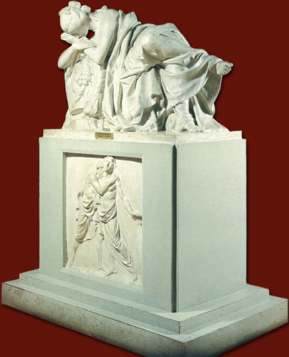

*Памятник княгине Александре Павловне*

Следующий участок на берегу реки невелик и состоит из амфитеатра, т.е. полулунных террас, спускающихся к зеленой площадке на левом берегу. На этой площадке когда-то били фонтаны, а наверху полукругом посажены высокие ели. Напротив, на холме находится монументальная скамья, и все вместе представляет своеобразную северную переделку итальянских садовых театров. К сожалению, не сохранилось чаши фонтана и ни одного изображения, целы только трубы и далеко в чаще резервуар - Фонтанный пруд. Эта часть парка заканчивается мостом у Пиль-башни - одного из излюбленных мотивов пейзажных парков, состоящего из полуразрушенной башни-мельницы. На самом деле мельницы никогда не существовало, а была холодная мыльня с каскадом, устроенным так, что под него можно было садиться. Художники иначе дополняли картину, добиваясь иллюзии пейзажа Буше или Робера. Трудно судить о том, насколько это соответствовало действительности, но приходится сомневаться в достаточности иллюзии, так как на противоположном берегу находится Хмелевая беседка из стриженой зелени, скорее напоминающая трельяжи леблоновских садов, чем развалины Ю. Робера.

## Долина реки Славянки

Берега Славянки ниже Пиль-башни - один из лучших образцов пейзажного парка. Полноводная речка извивается по неширокой долине, наверху склоны поросли

густым лесом, оттуда рощи сбегают к реке, а на зеленых полянах около речки стоят густо-зеленые дубы и развесистые ивы склоняются к воде. Поразительно красива группа елей, сбегающая вдоль аллеи с левого берега к Славянке.

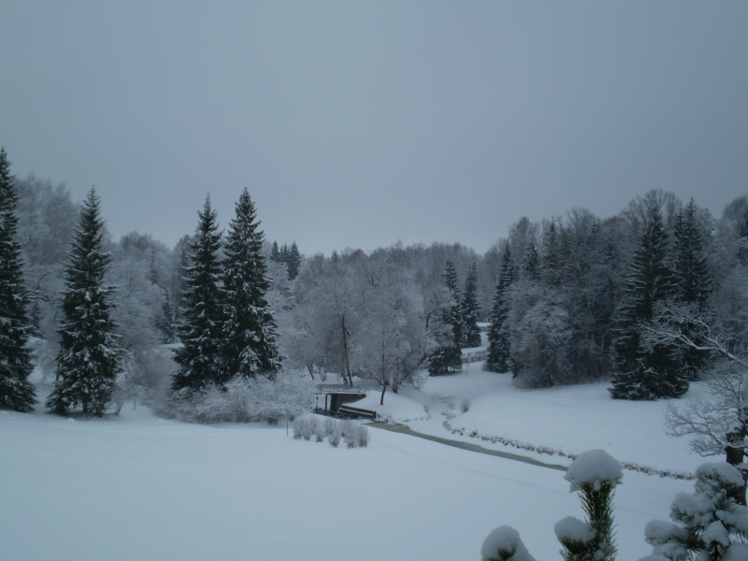

*Долина Славянки в Павловском парке*

За следующим мостом долина расширяется и на холме, при впадении Красно-долинных прудов, помещен довольно курьезный Елизаветинский павильон. Он не играет существенной роли в пейзаже, равно как и далеко не ординарные "Руины", находящиеся недалеко на скате холма и состоящие из погреба и легкой арки, под которой проходит лестница. Около Руин разбросаны обломки статуй, а одна, сравнительно целая, лежит над упомянутым погребом. В конце парка долина Славянки, расширяясь, переходит в соседние луга. К фасаду дворца со стороны, противоположной реке, прилегает обширный двор; от него начинается широкая тройная липовая аллея, заканчивающаяся недалеко у поперечной аллеи, за которой лежит зеленый луг. С левой стороны этой аллеи находятся цветники, состоящее из повышенных террас со статуями, окруженными цветочными партерами. При скромности сооружения и особенно украшающих его скульптур получается прекрасный эффект. Площадки окаймлены стрижеными палисадами, образующими ниши, и некоторые из них, украшенные статуями, очень поэтичны, особенно те, где по бокам стоят изваяния детишек. От дворца к Славянке спускается Большая каменная лестница; между цветниками помещен холмик с вазой. В чаще деревьев находятся "Воздушный театр" и "Молочня", домик в швейцарском стиле, а на продолжении дорожки, идущей через цветники - Турецкая беседка. Так называют беседку из подстриженных лип, потому что она сооружена на месте бывшей "Турецкой палатки", которая в свою очередь была поставлена на месте бывшей "Хижины угольщика". Наиболее замечателен Воздушный театр, в котором кулисы состоят из стриженой зелени, а места для зрителей амфитеатром расположены прямо на земле. Он построен Воронихиным в 1811 г., а Турецкую беседку строил Росси. Последняя окружена чугунными вазами.

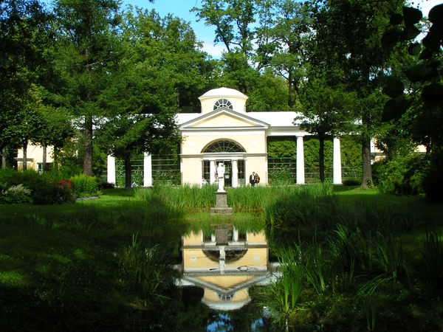

*Вольер*

С другой стороны Липовой аллеи под углом к ней поставлен "Вольер", на первый взгляд немного грузная, на деле очень изящная постройка Камерона с легко поставленным куполом, украшенным внутри живописью и лепкой. Пространство под куполом было огорожено сетками, и там жили птички, а в боковых павильонах, которые соединены со средним колоннадами, находился музей древностей. С одной стороны к Вольеру прилегали оранжереи, а с другой - выстриженные дорожки и лабиринт. Все это теперь уничтожено, прежде же посредине проходила тройная аллея, а на ней были устроены качели; с одной стороны находилась широкая аллея, окаймленная длинными фестонами зелени, с другой - лабиринт вроде того, что был в Шуази, а в конце средней аллеи - круглый, очень сложный цветник. На месте цветника впоследствии был театр, потом мачта с "сеткой" и по проекту Росси была построена беседка для помещения памятника императрице Марии Федоровне. Таким образом, участок вдоль Липовой аллеи устроен почти целиком в архитектурном стиле, хотя все украшения сдвинуты на края и почти не видны от средней аллеи.

"Собственный садик", лежащий между боковыми фасадами дворца и портиком Трех Граций, сплошь устроен из зеленых перекрытых сверху коридоров.

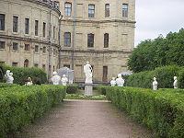

*Собственный садик*

Средняя аллея его уставлена вазами и упирается в чудесную колоннаду эрехтейонова стиля, построенную Камероном. Она поставлена в середине террасы, окаймленной балюстрадой с бюстами императоров. На одном ее конце предполагалось выстроить круглую мраморную беседку для императора Павла, любившего по утрам заниматься делами в этом месте. Из портика открывается чудесный вид на Мариентальский пруд.

## Рощи

Рощи, лежащие по правому берегу Славянки, делятся на три участка. В первом, довольно узком, аллеи капризно извиваются в роще высокоствольных сосен и приводят в конце концов к мавзолею "Любезным родителям". Это каменный портик-ниша, построенный Камероном; в нем помещена скульптурная группа Мартоса; на площадке перед ним стоит античный жертвенник. Аллея, проходящая по краю склона, расширяется в большую овальную площадку с великолепным видом на долину Славянки. Следующий участок - "Старая Сильвия" - прорезан радиальными аллеями, сходящимися к средней круглой площадке со статуями.

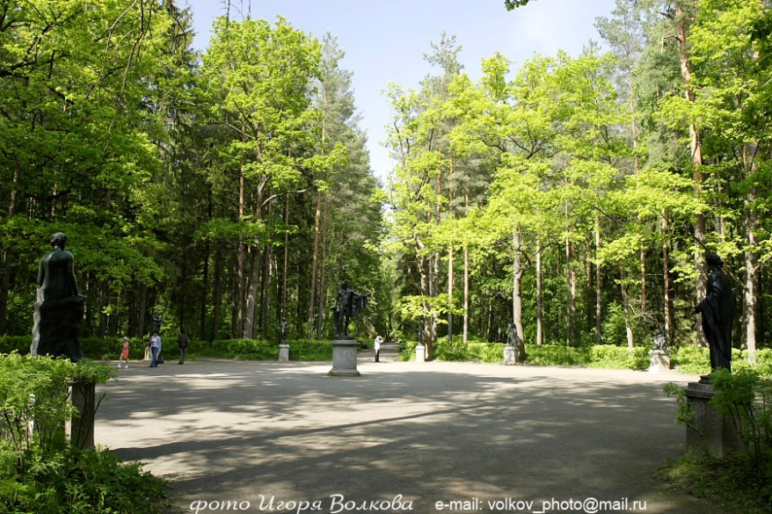

*Круг Старой Сильвии со статуями*

Аллеи обсажены зелеными стрижеными палисадами, внутри которых выросли высокие сосны и ели. Во всякое время дня одна из аллей в тени. Прием разбивки этого участка, несомненно, заимствован из леса Шантийи. Только здесь размеры меньше, и хотя статуи поставлены, может быть, и позже устройства, но расстановка их на краевой аллее дает удивительный эффект, чего нет в Шантийи. Наконец, последний участок парка - "Новая Сильвия" - прорезан довольно хитрым рисунком дорожек, идущих в общем параллельно Славянке. Они то сходятся у площадок, то разбегаются в разные стороны и потому всегда кажутся неожиданными. Особенно удачны схождения их под острыми углами у площадок, так как там особенно чувствуется контраст между низкими стрижеными палисадами и высокоствольными соснами. К "Новой Сильвии" прилегает густая, окруженная валом чаща с одной только дорожкой, приводящей к храму-мавзолею "Супругу-благодетелю", который поставлен на невысоком холмике. Он имеет вид четырёхколонного храмика. Довольно грузные гранитные колонны и простейшая форма вполне соответствуют памятнику императора, столь трагически погибшего. На стенах нет украшений, кроме фриза из трагических масок. Дверь закрыта великолепной решёткой, а внутри - голые стены и напротив двери монумент Павлу I работы Мартоса. С потолка окружают храм, что он постоянно в тени и не виден из остального парка, кроме как по одной просеке, теперь почти заросшей. Местность на левом берегу Славянки покрыта густыми рощами. Часть более далекая устроена в виде звезды радиальных аллей, сходящихся у "Музыкального зала".

Как ни замечательны эти пруды, но в архитектурном отношении гораздо важнее открытые места парка. К ним прежде всего относятся "Парадное место" и окрестности "Белой березы". Первый участок сооружен на прежнем лугу, служившем для парадов и разводов, а "Белая береза" - на широкой болотистой равнине. Последний участок является образцом простоты и непревзойденного совершенства в построении пейзажей. Гонзаго всего только в центре поляны посадил круг белых берез и провел к нему 6 радиальных аллей.

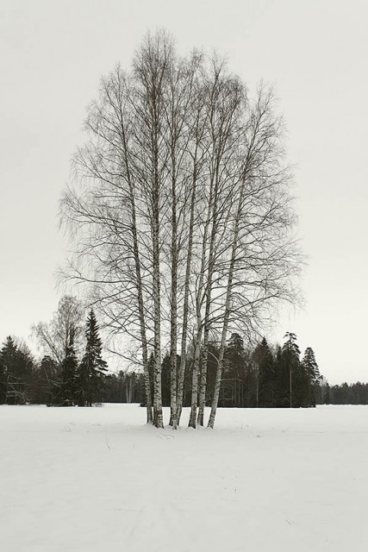

*Круг белых берёз в долине*

Промежутки между последними около центра заполнил рощами, а вдоль дорог разместил отдельные деревья. Эти деревья на свободе великолепно разрослись. В промежутках между ними разбросаны рощицы сосен, обсаженные по бокам рябиной и березами и окопанные канавами, и отдельные сосны и березы. Все распределено с таким расчетом, чтобы прогуливающиеся по дорогам или по Английской аллее, обходящей всю эту часть парка, каждый момент видел все новые и новые перспективы. Наконец, в самом дальнем углу парка Гонзаго не сделал вовсе дорожек и расположил группы так, чтобы с одной из точек перспектива казалась бесконечной. Это - так называемое "самое красивое место парка" - хотя вид несколько испорчен дачами, выросшими на окраине парка. Таким образом, Гонзаго создал то, о чем мечтал, но не мог выполнить Кармонтель, т.е. превратил Павловский парк в непрерывный ряд пейзажей и устроил как бы постоянную смену превосходных декораций, где красота природы дополнили красоту творческого гения.

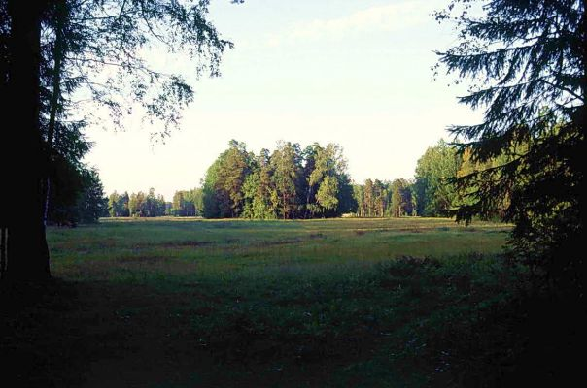

*Самое красивое место*

## Пруды

Местность на левом берегу Славянки покрыта густыми рощами. Часть более далекая устроена в виде звезды радиальных аллей, сходящихся у "Музыкального зала". Недалеко от зала начинается сеть Круглозальных и Краснодолинных прудов, которые сначала лежат среди чащ и в глубоких оврагах вдали от дорожек, а дальше расположены в рощах, которые красиво отражаются в темной воде.

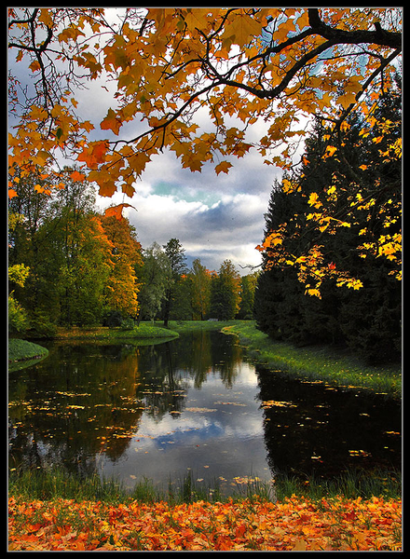

*Красота Павловских прудов*

Часть прудов лежит в глубоких берегах, заросших соснами, и благодаря этому производит впечатление зеленых ущелий; другие пруды полноводны и извиваются в густой еловой чаще. На одном из последних, обросшем у берегов ирисами, находится овальный Венерин остров с остатками трельяжа, построенного Гонзаго. Окрестности "Белой березы" - лучший образец, но и весь парк был пройден его рукой, и такие дивные пейзажи имеются и на Краснодолинных прудах, и в долине Славянки, и на "Парадном месте". Конечно, много деревьев засохло, иногда на полянах посажены ненужные лиственницы и кедры, а иногда вырублены великолепные разлегшиеся по земле ветлы, но картины, созданные гениальным мастером, еще целы и заслуживают самого внимательного отношения и изучения. Только что упомянутые Краснодолинные пруды начинаются у "Круглого зала", который был построен в конце царствования императора Павла в центре так называемой "Звезды", т.е. обширного краевого участка парка, лежащего на левом берегу Славянки.

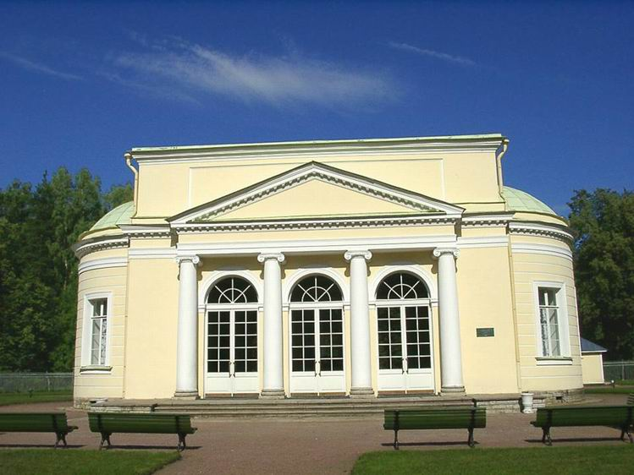

*Круглый зал*

Место никогда не было разработано и оставалось в виде обширной сосновой рощи, прорезанной широкими дорогами, которые сходились к центральной площадке. Когда-то было предположено устроить круговую аллею с расширениями между каждыми двумя радиальными аллеями, но это не было выполнено, а проведение железной дороги отрезало большую часть рощи и сам Круглый зал от главных частей парка. С тех пор рощи местами запущены, местами заняты вокзальными постройками, и за последнее время там допускается возведение частных дач. Сохранились лишь главные аллеи, которые до сих пор носят затейливые названия: "Красное солнце", "Молодой жених" и т.п. Размеры их приняты удачно, но это имеет значение лишь для той, которая от Круглого зала ведет к Старому шале. Сам Круглый зал получил свое название от круглой площадки, по форме же он продолговатый и выполнен в очень сдержанном палладианском стиле. Строитель его, Бренна, оказался в данном случае хорошим учеником Камерона. По мере приближения к Славянке и Краснодолинным прудам упомянутые рощи разрежаются и обрываются у широкой просеки. Пруды левого берега Славянки состоят из трех рядов. Первый назначен для питания трех каскадов: Аполлонова, Большого и того, что находится рядом с Сиреневой аллеей.

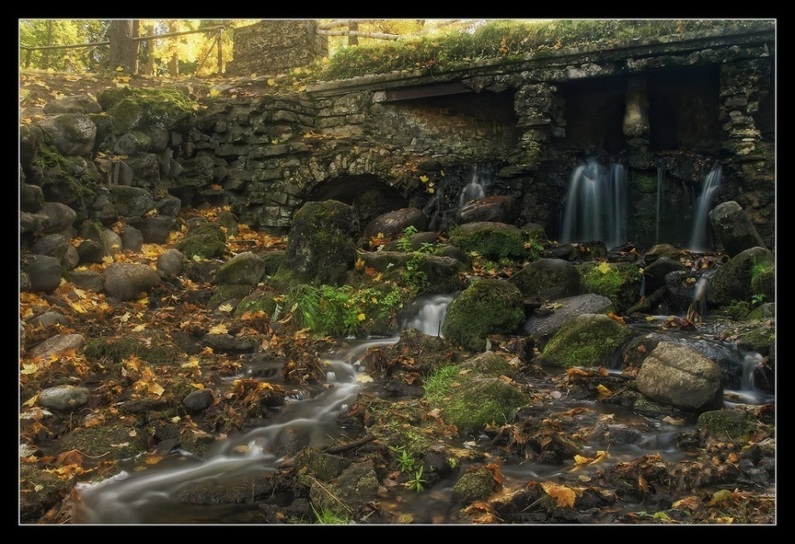

*Руинный каскад в Павловске*

На деле из трех каскадов действует лишь последний, и слегка струится Большой каскад. Для картины парка каскад у Сиреневой аллеи (т.е. у Висконтиева моста) не имеет никакого значения, а был устроен только для того, чтобы лежащий выше него пруд не переполнялся водой. Приходится лишь пожалеть, что неумение заставило запустить Аполлонов каскад, который должен питаться водой из первого пруда, расположенного выше Николаевских (Чугунных) ворот. Этот пруд не имеет отношения к парку, равно как и первая часть следующего, расположенного около вокзальных построек. Наоборот, за вокзалом разлив Вокзального пруда и высокие ели на берегу его довольно красивы, последний пруд из этого ряда снова не имеет значения для парка. Местность между этими прудами и откосом Славянки разработана Гонзаго очень внимательно. Убрана красивыми группами деревьев, отдельными липами, дубами и елями, но, к сожалению, испорчена будками магазинов, кинематографов и т.п. К счастью, крайние группы довольно густы, а с дорожки, идущей по краю откоса, открываются виды на дворец, на Большую каменную лестницу и Храм Дружбы. Эта часть парка обрывается садиком Старого шале, очень милой постройки Камерона, задуманной, очевидно, в виде состязания с хижинами Шантийи. В отличие от последних, затейлив сам план, состоящий из трех круглых помещений. Среднее из них роскошно убрано зеркалами, росписью и мозаичным полом. Прежде вокруг шале был плодовый сад, грядки и птичий двор, крытый перголой, а теперь оно мало вяжется с широким соседним газоном. Участок, следующий за шале, малоинтересен, и к тому же главная аллея - Ботаническая - скучна своей прямизной, но зато очень красивы виды, открывающиеся от балюстрады Большого каскада на Храм Дружбы и Круглый пруд. Особенно хороша дорожка, сбегающая к Славянке мимо одинокого жертвенника и густых еловых рощиц.

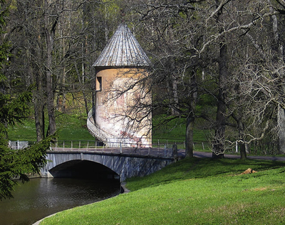

*Вид на Пиль-башню*

Дальше, с откоса, открываются виды на Висконтиев мост, памятник Александре Павловне и далее до Пиль-башни, а около того места, где Ботаническая аллея пересекается с уже упомянутым каскадом, открывается вид через широкую просеку с отдельными великолепно разросшимися березами и соснами на дальние купола Царского Села.

Остальные рощи вблизи левого берега по разбивке не представляют ничего особенно интересного, если не считать широкой просеки, открывающей вид на Елизаветинский павильон, но там очень красивы высокоствольные сосны и все отроги рощ, спускающихся к Славянке. Второй ряд прудов начинается в глубине только что описанных рощ.

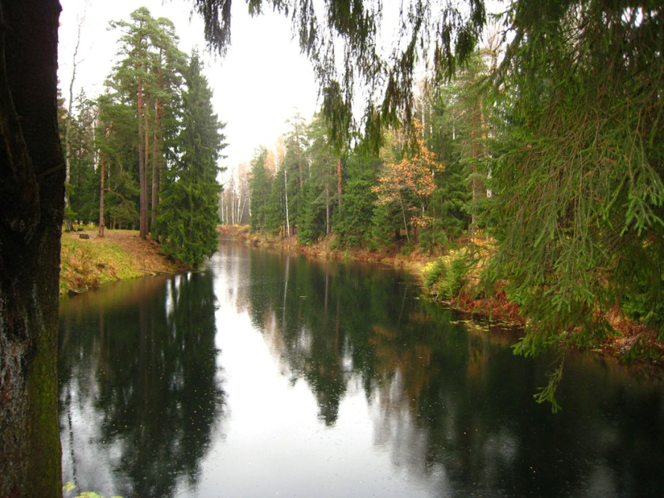

*Один из неповторимых прудов В Павловске*

Первый полноводный, заросший тиной пруд окружен густым еловым лесом, а около второго чащи разрежены, имеются луга, группы деревьев и отдельные деревья. Весьма важно, что к этому пруду приходится подходить или из густых рощ, или с широкого луга. На его овальном Венерином острове находится уже упомянутый храм Амура. Рядом лежат Краснодолинные пруды, но, в отличие от двух только что упомянутых, Краснодолинные лежат глубоко в берегах, и откосы этих берегов обсажены высоким лесом. В эти пруды переливаются воды того, на котором находится остров Любви, а воды всех прудов в конце концов каскадом падают в Славянку.

## Парадная часть

Перед тройной липовой аллеей, ведущей от дворца, раскинуто так называемое "Парадное место", устроенное после смерти императора Павла. При императоре оно было отделено от аллеи решеткой и занято широкой песчаной площадкой, от которой по лугу расходились радиусами аллеи.

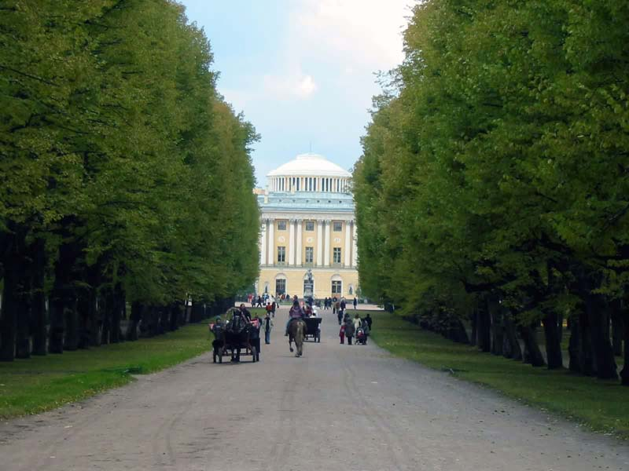

*Тройная липовая аллея*

На площадке стояла колонна, посвященная памяти мученика (Людовика XVI), а на лугу происходили "возжения костров" по мальтийскому ритуалу накануне Иванова дня. После смерти императора колонна была перенесена, вероятно, в "Новую Сильвию", площадка сравнена с лугом и постепенно покрыта рощами. Почти несомненно, что в последнем устройстве принимал участие Гонзаго. Так удачно размещены группы деревьев и рассчитан удивительный вид от Розовопавильонного пруда на аллею и дворец.

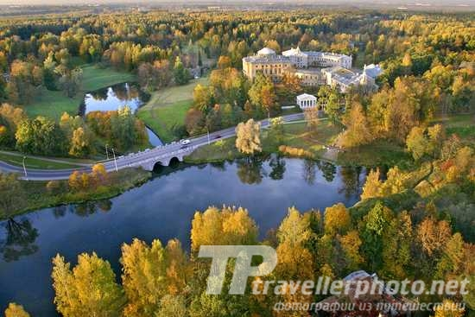

*Главный дворец в обрамлении прудов*

Устроитель парка в данном случае подметил эффект перспективы, получающийся, благодаря едва заметной разности в высотах "Почетного двора", конца Липовой аллеи и берегов пруда. Розовопавильонный пруд играет очень большую роль в этом пейзаже. Он устроен запрудой ручья, бывшего когда-то границей парка. Еще в то время за ним был ряд дач, построенных Воронихиным. Он как раз напротив дворца поставил малый Константиновский дворец, перенесенный из Царского Села и не очень интересный по архитектуре, вверх по течению две дачи, принадлежащие частным лицам, а ниже - дачу князя Багратиона и дачу княгини Голицыной, переделанную впоследствии в павильон Мира, давно уже бесследно исчезнувший. Переделка прудов состояла в том, что запрудами понемногу увеличивали их поверхность и, главное, расширили залив, лежащий на "Парадном месте". Посредине этого пруда был устроен большой остров кн. Ливен, на котором в 1814-1815 гг. был поставлен Храм Любви - арка в память бракосочетания великой княгини Анны Павловны с принцем Оранским. Следующий пруд красиво изогнут и обсажен пирамидальными елями, которые вообще очень красивы в Павловске, но главным украшением является Розовый павильон, бывшая дача князя Багратиона. Эта скромная постройка является одним из лучших украшений парка, несмотря на весьма скромные размеры и материал. Если Камерон в Большом дворце развил тип палладиевой ротонды, откинув её портики, то Воронихин в Розовом павильоне чрезвычайно упростил тот же тип. Он уничтожил антресольный и цокольный этажи, положил купол на четверик с большими полукруглыми окнами, прорезал в стенах широкие окна, а от портиков оставил всего лишь по 2 крайние колонны. Получилась очень скромная, уютная и грациозная постройка, очень подходящая к еловому пейзажу. Прежде она была окружена розовыми кустами, в августе 1814 г. к ней для празднеств за две недели был пристроен большой зал, окруженный балконом, с которого царская фамилия любовалась спектаклем, разыгранным со всех четырех сторон постройки. Для этих-то празднеств в глубине луга, лежащего по направлению к "Белой березе", Гонзаго написал свою знаменитую колоссальную декорацию с изображением русской деревни. Теперь там построены два домика в ложнорусском стиле. Наоборот, Розовый павильон со стороны "Белой березы" почти невидим, и, вероятно, нарочно окружен выстриженной зеленью. Пруд, следующий за Розовопавильонным, отделяет "Старую Сильвию" от "Новой" и не так поэтичен. Он переливается в Славянку по зеленому ущелью. В отличие от английских и особенно французских пейзажных парков, в Павловске нет и следов грусти.

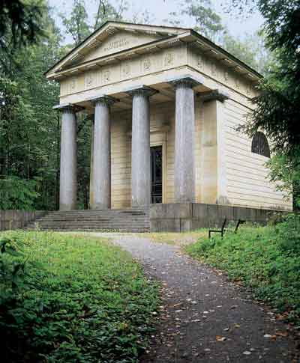

*Памятник супругу-благодетелю*

Даже немногие группы елей служат для эффектов декорации, а траурный храм "Супругу-благодетелю" густой чащей отрезан от всего парка. Высокоствольные сосны образуют рощи, мощные дубы рассеяны по лужайкам. Все рассчитано на радость и ликование. Под зимним убором окрестности "Белой березы" сохраняют глубину перспектив и красоту древесных групп и, пожалуй, еще красивее, чем летом. Рассмотрев все главные участки парка, легко заметить, что в Павловске не придерживались никаких определенных теорий. Хотя пейзажный характер выдержан там далеко не везде, парк, тем не менее, является лучшим из пейзажных, потому что идеал пейзажного парка - это возможное разнообразие картин, причем архитектурная разбивка является одним из элементов разнообразия. Эти архитектурные части являются естественным переходом от построек к парку. В пейзажном отношении неудачна часть, лежащая за Круглым залом, но, может быть, оттого, что эта часть совершенно запущена. Густые рощи, лежащие за "Белой березой", наоборот, необходимы для картины парка, так как только благодаря им достигнута перспектива "Самого красивого места", кажущаяся бесконечной.

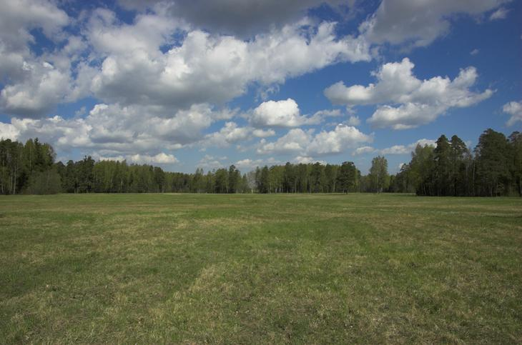

*Перспектива самого красивого места*

## Типы парков

Пейзажи парка явным образом распадаются на 2 типа. От крепости до Пиль-башни, т.е. в части, устроенной Камероном, красота достигается выделением холмов, размещением отдельных деревьев и монументов. Рощи служат для разделения картин. Наоборот, "Парадное место" и "Белая береза" украшены довольно значительными рощами. На первом участке, лежащем ближе к дворцу, эти рощи состоят из лип, а вокруг "Белой березы" - из сосен, берез и рябины. Монументы, сооруженные Камероном, отличаются очень большими размерами и первым среди них является дворец, составляющий главное пятно картин от Крепости до Горбатого мостика. Для остальной части парка главным украшением сделан Храм Дружбы - сооружение, не менее значительное по эффекту, чем дворец. Дополнительными украшениями были в верхней части Обелиск, а в нижней - Большой каскад. Украшение Верхнего (Мариентальского) пруда трельяжами и лестницей сделано, вероятно, уже в царствование императора Павла одновременно с увеличением пруда. Хотя прием этот и не пейзажный, но является весьма эффектным дополнением пейзажа. К тому же лестница имеет практическое значение как спуск от дворца к пруду, где находилась флотилия. Павильон Трех Граций рассчитан, главным образом, на вид от Трельяжа и пруда и является бельведером ("Миловидом") на этот пруд.

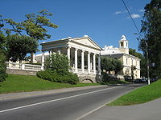

*Павильон Трёх Граций*

Отделка рощ имеет три типа: рощи с прямыми или изломанными дорожками, липовые рощи с извитыми дорожками и лесные заросли. Последние размещены там, где нужно отделить одну часть от другой, например Краснодолинные пруды от долины Славянки, "Белую березу" от "Самого красивого места". Липовые рощи, скорее всего, следует рассматривать как остаток первых, еще не вполне уверенных приемов Камерона, хотя бы во всем участке от Молочни до памятника "Любезным родителям". Третий тип рощ раскинут вокруг Круглого зала, в "Сильвиях", "Старой и "Новой". Радиальная разбивка сама по себе, конечно, не имеет значительного интереса, но в "Старой Сильвии" интересно различие аллей по длине, а следовательно, и различие художественного впечатления.

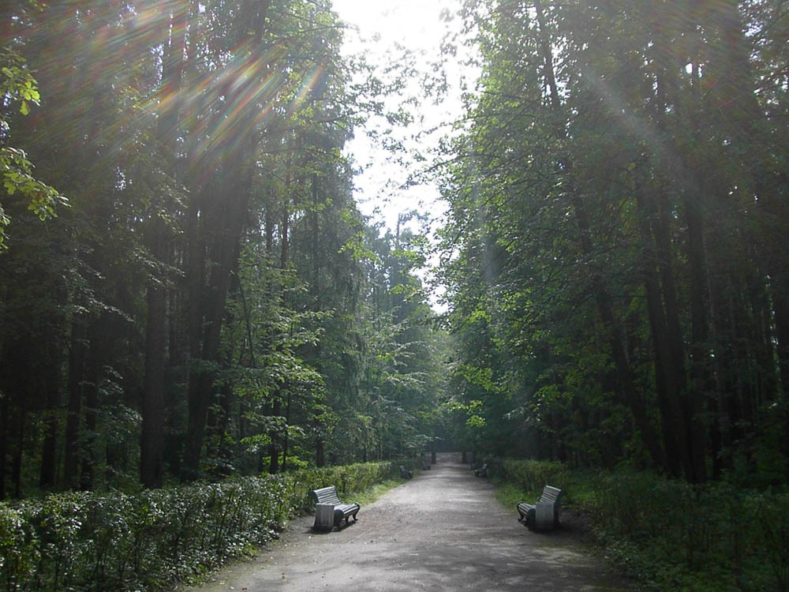

*Аллея старой Сильвии*

Очень интересна краевая аллея, на которой стоят статуи Ниобид, дающие красивую перспективу. "Новая Сильвия" является вполне самостоятельным и чрезвычайно удачным замыслом. Она, как уже упомянуто, состоит из прямых аллей, расположенных почти параллельно и то образующих широкие площадки, то сливающихся в одну на насыпях, перекинутых через довольно глубокие овраги. Этими, в сущности очень незатейливыми, приемами достигнуто чрезвычайное разнообразие впечатлений при прогулках и невозможность запомнить все изломы дорожек. Заметим, что и в "Сильвиях", и по дороге к Елизаветинскому павильону использована красота высокоствольных северных сосен, на что почти не обращено внимания в других северных парках. Участок, окружающий памятник "Супругу-благодетелю", благодаря своей заросли и одинокой дорожке и окружающему валу, является совершенно отрезанным из остального парка. Приходится удивляться, как удачно взяты размеры участка, а дорожка начата от "Новой Сильвии" так, что этот вход сложно найти, а постройку трудно заметить, потому что она лишь слегка видна сквозь просеку, направленную далеко от входа.

Пруды парка делятся на полноводные и относительно широкие и продолговатые, лежащие в глубоких берегах. К первым принадлежат лежащий перед дворцами рассчитанный на отражение этого здания, Аполлонова каскада и Бани Круглый пруд; рассчитанный на эффект Большого каскада и перешейка, отделяющего пруд от Славянки, Розовопавильонный пруд и Венерин, где находится храм Амура.

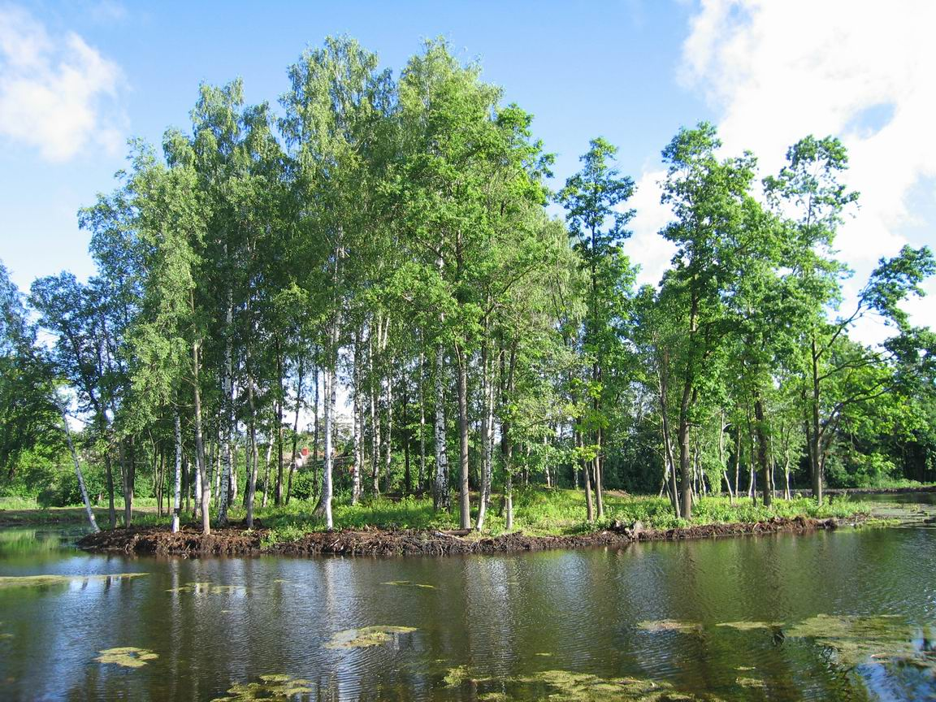

*Круглый пруд*

Отметим еще очень поэтичный пруд около Круглого зала, хотя устроители и не рассчитывали ввести его в картины парка. Краснодолинные пруды рассчитаны на обрывистые берега, и этот мотив, очень редкий в парках, применен очень красиво. Особенно красиво то, что к воде спускаются сосны и ели, обладающие ясно выраженным контуром. Сама Славянка там, где не устроено прудов, свободно извивается в плоских берегах, как это и подобает северной русской реке. В обработке ее долины особенно замечательны группы густых елей, как бы сбегающих к реке с откоса. О характере построек и монументов было уже указано при разборе парка. Отметим, что все они, по крайней мере в свое время, имели практическое значение и все очень просты и логичны по замыслу. Исключением являются только Елизаветинский павильон (надстроенный и перестроенный впоследствии) и Новое шале (дважды сгоревшее). Уже упомянуто про Большой дворец, но не сказано про Галерею Гонзаго, колонны которой и прозрачные колоннады фресок дают поразительное сочетание с рядами стриженых лип. Из специально садовых построек нужно отметить про трельяжи, которые сохранились в большем объеме, чем где-нибудь, хотя с главного (над лестницей к Мариентальскому пруду) снята крыша и исчез уже театр, обшитый трельяжем, но зато цел прелестный, но и очень скромный Воздушный театр, составленный из зеленых решеток и стриженой акации. Это наискромнейший, но, может быть, и самый очаровательный образец редкого теперь типа театральных сооружений. Трельяжные сооружения, Хмелевая беседка, Турецкая беседка и храм Амура построены совсем иначе, чем делались они на Западе, так как строение их очень сквозное и рассчитано не только на сплошной покров зелени, но и красоту самой архитектуры.

## Заключение

Павловский парк - одна из жемчужин мирового ландшафтного искусства, созданная архитекторами Ч. Камероном, В. Бренна и художником П. Гонзаго. Их сотворчество принесло непревзойденные по эстетическому уровню результаты. Каждый из семи основных районов парка (Придворцовый, Большая звезда, Старая Сильвия и Новая Сильвия, Долина реки Славянки, Долина прудов, Белая береза) отмечен поэтичностью, в которой красота северной русской природы слита с утонченным мастерством художников.



*Район старой Сильвии*

Ансамбль Павловского парка складывался на протяжении 50 лет с конца 1770-х до конца 1820-года. Парк создавался на основе лесного массива и долины реки Славянки. Влощадь парка составляет 543 га.

В истории создания парка можно выделить 3 этапа:

1779-17835 гг. - Чарльз Камертон

1786-1800 гг. - Бренна

1803-1820 гг. - Гонзаго, Воронихин, Росси

С.С. Ожегов, проанализировав Павловский парк, выделил следующие черты:

1) парк создан в течение сравнительно короткого времени

2) центральной композицией является дворец, стоящий на высоком берегу над искусственными озёрами

3) расположен на берегу небольших рек и озёр, образованных запрудами

4) построен по канонам классических пейзажных парков

5) Павловск полон светлых и разнообразных парковых пространств, он радостен и философски романтичен.

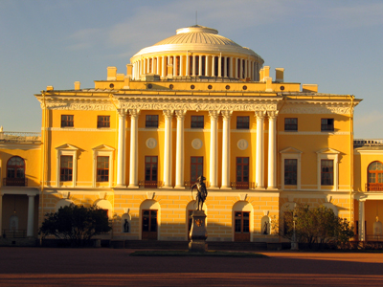

*Главный дворец в лучах заката*

Изначально главным архитектором был назначен Камерон. Он в свою работу вложил тонкий вкус. Дворец, павильоны, цветники, пейзажи - всё было утончённо, легко, гениально в своей простоте. После смерти императрицы Екатерины на престол взошёл Павел I. По его указу главным архитектором был назначен Бренна, который начал работы по превращению Павловска из усадьбы для отдых в императорскую резиденцию. Был реконструирован дворец. Легкие конструкции колонн обрастали лепниной с изображениями мечей, стрел, щитов. Всему придавался военный подтекст. Изящные конструкции становились тяжёлыми на вид и несли более угнетающий характер. Но, тем не менее, Бренна был достойным учеником Камертона. Во всём ансамбле он продолжил стиль пейзажного парка, по праву признанного лучшим в Европе.

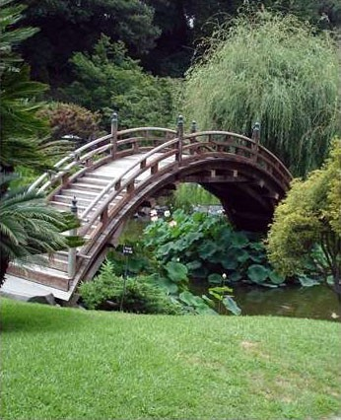

Пейзаж из собственного садика

Самым насыщенным районном ансамбля является его центральная часть, в которой сфокусированы основные эстетические наполняющие парка. Сейчас, анализируя причины очарования парка, главной из них часто называют удивительную соразмерность природного ландшафта и архитектурных сооружений, которые в то же время находятся в гармонии с миром человека. Залогом успеха был выбор уже самого места с холмистым, но не имеющим сильных контрастов ландшафтом. Безошибочное понимание природы, умение наилучшим образом выявить ее возможности - одно это уже было заслугой создателей парка и определило его исключительность и совершенство.

## Список используемой литературы

1. Агалъцова В.А. Сохранение мемориальных лесопарков. М., 1980.
2. Архангельская Н.Э. Павловск. Л., 1936.
3. Боговая И.О., Фурсова Л.М. Ландшафтное искусство. М., 1988. '
4. Барсова И.В. Исследование старинных усадебных парков Ленинградской области // Методические основы приспособления и использования памятников культуры. Тез. докл. и обобщений к пленуму НМСМК СССР (Калинин, окт. 1973 г) М.: Б.И., 1973.
5. Вейс 3., Вейс Я. В Павловском парке. М.; 1967.
6. Гессен А.Э. Восстановление Петродворца // Строительство и архитектура Ленинграда. 1964. № 1. С.25-29.
7. Иванова О.А. Павловский парк. Л., 1956.
8. Федорова Н.К. Парки Петродворца. Л., 1966.